UBND HUYỆN BÌNH CHÁNH  TRƯỜNG THCS VĨNH LỘC A | ĐỀ KIỂM TRA HỌC KỲ II, NĂM HỌC 2022-2023  MÔN: TOÁN - Lớp: 6  Thời gian: 90 phút (không kể thời gian giao đề)
- TRẮC NGHIỆM (3 điểm) : Mỗi câu sau đây đều có 4 lựa chọn, trong đó chỉ có 1 phương án đúng. Hãy khoanh tròn phương án đúng trong mỗi câu dưới đây :
Câu 1: Kết quả của phép tính 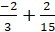 là:
A. 0. B. . C. . D. .
Câu 2: của 56 bằng:
A. 14. B. 224. C.60 . D. 52.
Câu 3: Phân số nghịch đảo của phân số là:
A. . | B. . | C. . | D. 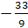.
Câu 4: So sánh và , ta được:
A. . B. . C. . D. .
Câu 5: Làm tròn số 231, 6478 đến chữ số thập phân thứ hai :
A. 231, 64. B. 231, 65. C. 23. D. 231, 649.
Câu 6. Trong các hình sau, hình nào có trục đối xứng ?
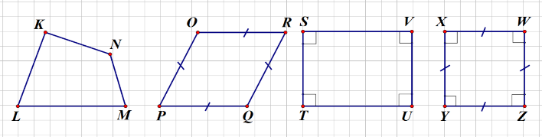 | 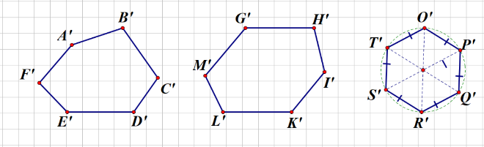 | 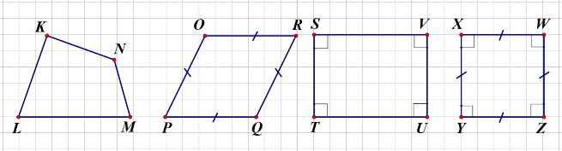 | 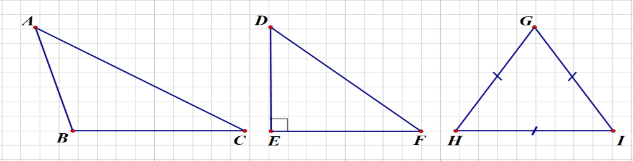
(hình 1) | ( hình 2) | (hình 3) | (hình 4)
A.Hình 1 B.Hình 2 C.Hình 3 D.Hình 4
Câu 7. Trong các hình sau, hình nào không có tâm đối xứng ?
A.Hình 1 B.Hình 2 C.Hình 3 D.Hình 4

Câu 8: Khi gieo hai con xúc sắc, gọi T là tổng số chấm trên hai con xúc sắc thì kết quả nào sau đây không thể xảy ra ?
A. T = 4. B. T = 3. C. T = 2. D. T = 1.
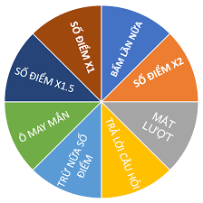
Câu 9: Cô giáo tổ chức trò chơi chiếc nón kì diệu, bạn A tham gia quay chiếc nón 5 lần thì được 2 lần vào ô may mắn. Hỏi xác suất thực nghiệm của sự kiện quay vào ô may mắn là :
A. . B. . C. . D. .
Câu 10: Cho hình vẽ: Có bao nhiêu tia gốc A trong hình vẽ đã cho :
A. 1  B. 2 | C.3  D. 4
Câu 11: Xem hình 4 :
A. Điểm C là trung điểm của đoạn thẳng AB.  B. Điểm C là trung điểm của đoạn thẳng BD.  C. Điểm C là trung điểm của đoạn thẳng AD.  D. Điểm B là trung điểm của đoạn thẳng AC. | 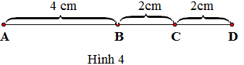
Câu 12: Góc nhọn là góc :
A. Lớn hơn góc vuông và nhỏ hơn góc bẹt. B. Nhỏ hơn góc vuông.
C. Có số đo bằng . D. Có số đo .
B. TỰ LUẬN (7 điểm) :
Câu 1 (1,5 điểm): Tính giá trị của biểu thức :
a) 152,3 + 2021,19 + 7,7 – 2021,19
b) 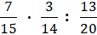
Bài 2: (1,5 điểm) Tìm x
a) x + b)
Bài 3: (1,5 điểm) Một lớp học có 52 học sinh bao gồm ba loại: giỏi, khá, trung bình. Số học sinh trung bình chiếm số học sinh cả lớp, số học sinh khá bằng số học sinh còn lại. Tính số học sinh giỏi của lớp.
Câu 4 (1,0 điểm): Gieo 02 con xúc xắc, liệt kê các kết quả có thể để sự kiện tổng số chấm ở hai con xúc xắc là một số nguyên tố.
Câu 5 (1,5 điểm): Vẽ tia Ot. Trên tia Ot, lấy hai điểm M, N sao cho OM = 4cm, ON = 8 cm.
- Trong ba điểm O, M, N điểm nào nằm giữa hai điểm còn lại? Vì sao?
b) Tính MN. Điểm M có là trung điểm của đoạn thẳng ON không? Vì sao?
HƯỚNG DẪN CHẤM BÀI
- TRẮC NGHIỆM (Đúng mỗi câu 0.25 điểm):
Câu | 1 | 2 | 3 | 4 | 5 | 6 | 7 | 8 | 9 | 10 | 11 | 12
Đáp án | C | A | D | A | B | C | A | D | A | C | B | B
- TỰ LUẬN
Câu 1 : Tính giá trị của biểu thức :  a) 12,3 + 2021,19 + 7,7 – 2021,19  = (12,3 + 7,7) + (2021,19 – 2021,19)  = 20 + 0  = 20  b) 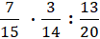 =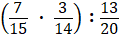  = 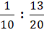 = 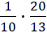 = | 0.5 điểm  0.25 điểm  0.25 điểm  0.5 điểm
Câu 2 : a) x +  b) | 0,25 điểm  0,25 điểm  0,25 điểm  0,25 điểm  0,25 điểm  0,25 điểm
Câu 3:  Số học sinh trung bình của lớp là: 52. = 28 ( học sinh)  Số học sinh khá là:. (52-28)=20 ( học sinh)  Số học sinh giỏi là: 52 – 28 – 20 = 4 (học sinh)  Kết luận : | 0,5 điểm  0,5 điểm  0,25 điểm  0,25 điểm
Câu 4: Gieo 02 con xúc xắc, liệt kê các kết quả có thể để sự kiện tổng số chấm ở hai con xúc xắc là một số nguyên tố.  Gọi x là số chấm của 1 xúc xắc, y là số chấm của xúc xắc còn lại  Ta có (x ; y) sao cho x+y là số nguyên tố <12.  ( 1;1), (1 ; 2), (1 ;4), (1 ;6), ( 2;3), ( 2;5), ( 3;1), ( 3;4), ( 4;1),( 5;1), ( 5;6), ( 6;1). | 0.25 điểm  0.25 điểm  0.5 điểm
Câu 5: Hình vẽ đúng  a) Vì OM < ON ( 4cm < 8cm ) nên điểm M nằm giữa hai điểm O, N.  b) Ta có : OM + MN = ON  MN = ON – OM = 8 – 4  MN = 4cm.  Vậy : M là trung điểm của đoạn thẳng ON  vì M nằm giữa O, N và OM = MN = 3cm. | 0,25 điểm  0,25 điểm  0.25 điểm  0.25 điểm

